

**伍拾壹团队**

**2021年5月28日**

**版本号：贰**

**伍拾壹团队**

**设计文档**

目录

一、 布局 1

1.1色块 1

1.2首页效果 2

二、 内容 2

2.1导航 2

2.1.1Logo 2

2.1.2导航文字 3

2.1.3搜索框 3

2.2banner 3

2.2.1 图片尺寸 4

2.2.2 数量 4

2.2.3轮播效果 4

2.2.4 图片格式 4

2.3栏目导航 4

2.3.1整体宽度 5

2.3.2字体大小 5

2.3.3字体颜色 5

2.3.4响应效果 5

2.3.5距离 5

2.4团队介绍 5

2.4.1整体大小 6

2.4.2名字部分 6

2.4.3右边部分 6

2.4.4右边文字部分 6

2.4.5右边图片部分 7

2.4.6更多按钮 7

2.5团队经历 7

2.6团队业务 8

2.6.1字体设置 9

2.6.2栏目里面的蓝色图片 9

2.7版权 9

三、命名 10

3.1文件夹 10

3.2文件 10

3.3其他（外部导入，js） 11

四、关键信息 11

4.1Title 11

4.2Meta 11

# 布局

## 1.1色块

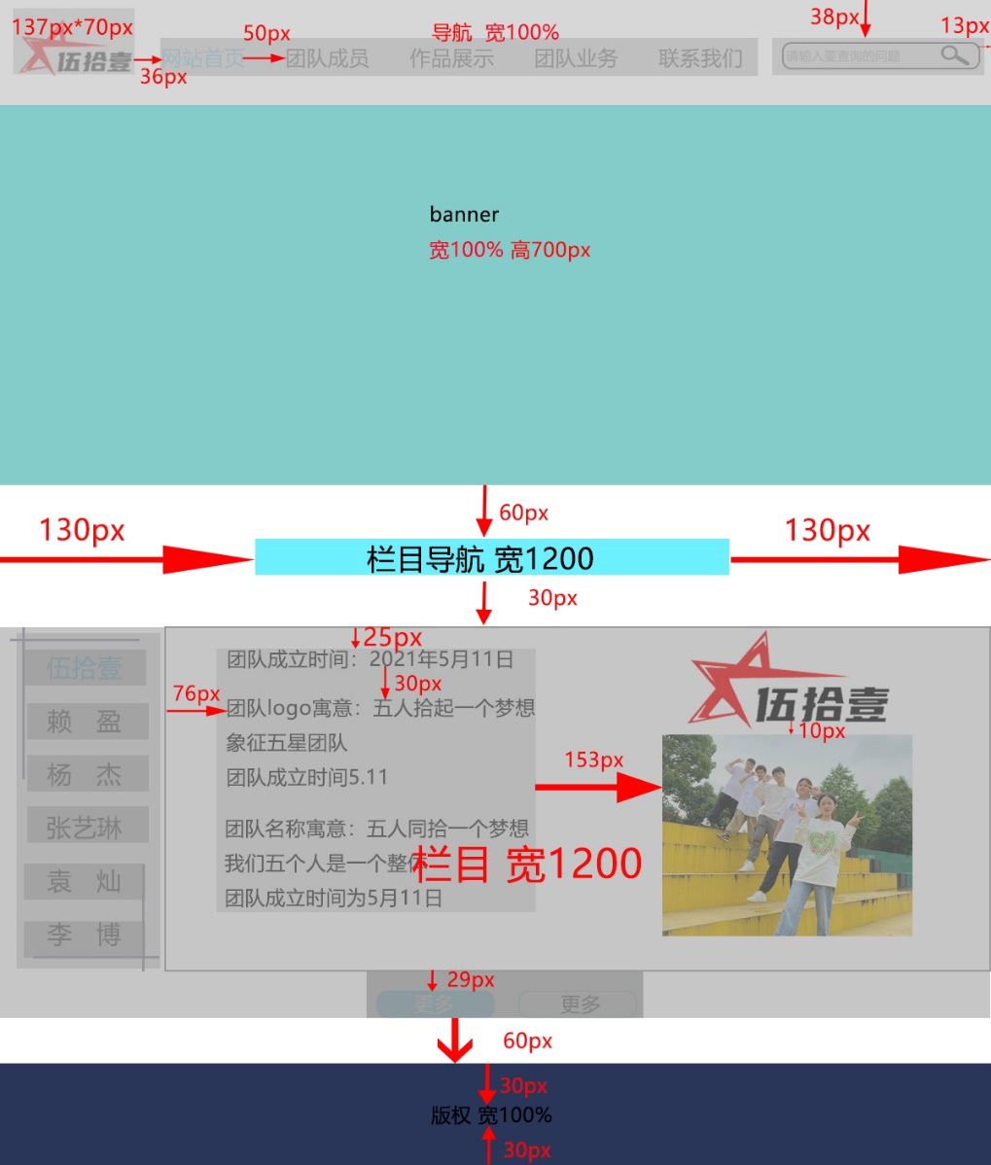

## 1.2首页效果

链接：<https://modao.cc/app/8c91b6fcd365e364a22fec46078f111ad377d36e?simulator_type=device&sticky>

# 内容

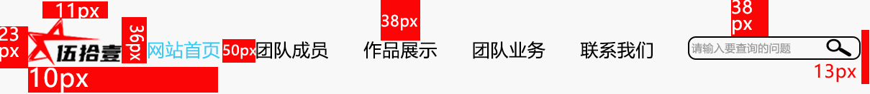

本网站所有文本字体都设置为微软雅黑

## 2.1导航

宽度：100%

对齐方式：水平居中

### 2.1.1Logo

图片格式：png

大小：137px*70px

距离：与顶部距离11px、底部距离10px、与左边距离23px

### 2.1.2导航文字

文字颜色：#000000

文字大小：25px

响应效果：鼠标经过字体颜色变为#3acbf4

距离：与顶部距离38px、左边距离36px、底部距离10px

2.1.3搜索框

图片格式：png

响应效果：单击输入文字

距离：与顶部距离38px、与右边距离13px

## 2.2banner



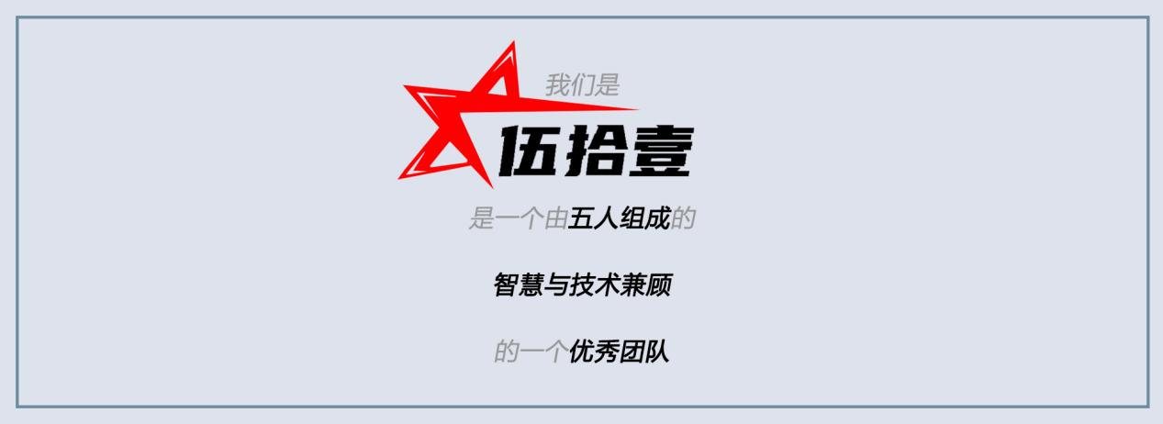

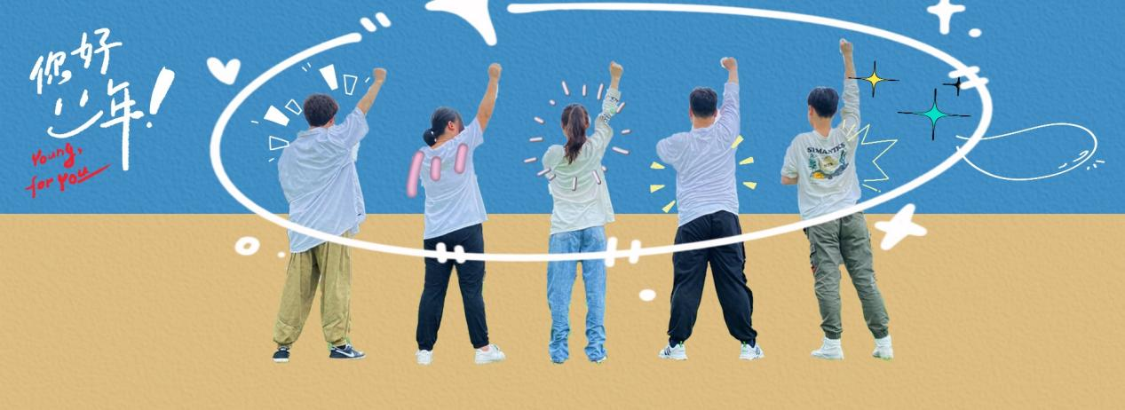

### 2.2.1 图片尺寸

高度100%

宽度700px

### 2.2.2 数量

3张

### 2.2.3轮播效果

1.5s 左滑播放

### 2.2.4 图片格式

jpg

## 2.3栏目导航

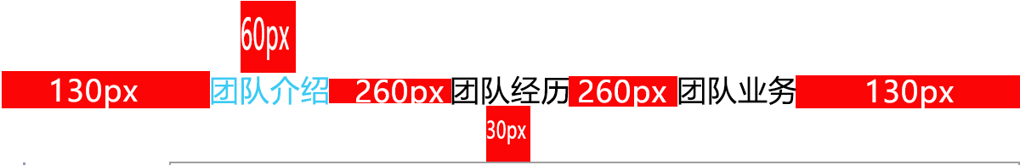

### 2.3.1整体宽度

1200px

### 2.3.2字体大小

35px

### 2.3.3字体颜色

#000000

### 2.3.4响应效果

字体颜色改变为#3acbf4

### 2.3.5距离

与banner距离60px、与栏目内容的距离30px、左右内边距130px、文字间距260px

2.4团队介绍

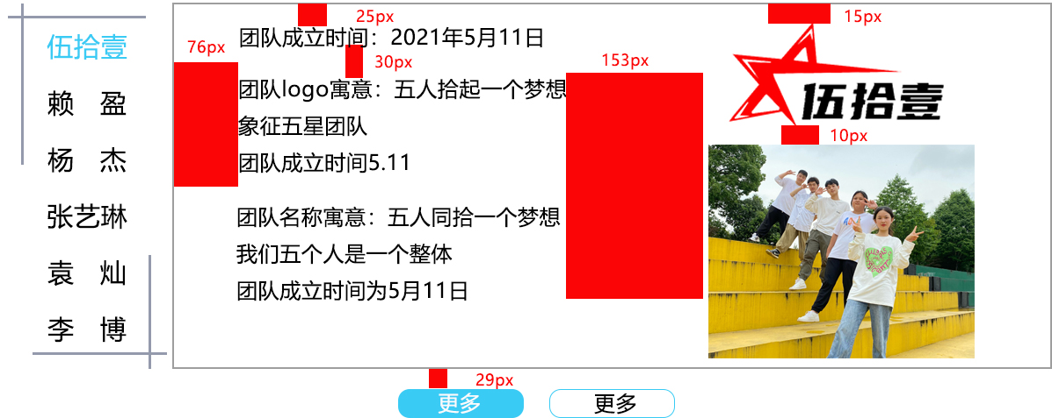

### 2.4.1整体大小

1200px

### 2.4.2名字部分

宽度：199px

高度：70px

行高：70px

字体大小：35px

字体颜色：#000000

响应效果：字体颜色改变为#3acbf4

### 2.4.3右边部分

宽度：997px

高度：428px

边框：2px #999999 soild（边框线）

### 2.4.4右边文字部分

字体大小：24px

字体颜色：#000000

距离：与顶部距离25px、与左边距离76px、与右边距离153px、段落间距30px

### 2.4.5右边图片部分

距离：与顶部距离15px、图片之间距离10px

### 2.4.6更多按钮

字体大小：24px

字体颜色：#000000

响应效果：背景颜色响应为#3acbf4、字体颜色变为#ffffff

边框：2px soild #3acbf4

距离：与上方内容距离为29px

## 2.5团队经历

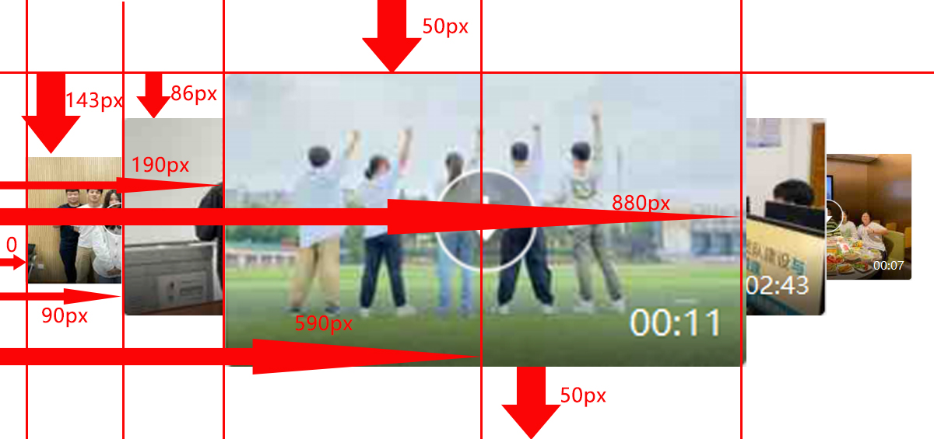

大小：1200px

距离：整体居中，左右均匀

与顶部的距离：50px

与底部的距离：50px

一级视频：左视频距离左边边框0px、右视频距离左边边框880px、与三级视频的顶部距离为143px

二级视频：左视频距离左边边框90px、右视频距离左边框590px、与三级视频的顶部距离为86px

三级视频：距离左边边框190px

布局：一行错综排列

视频类型：MP4

超链接：流媒体第三方软件链接（暂未导入）

动画效果：视频循环轮播

响应效果：点击视频直接播放

## 2.6团队业务

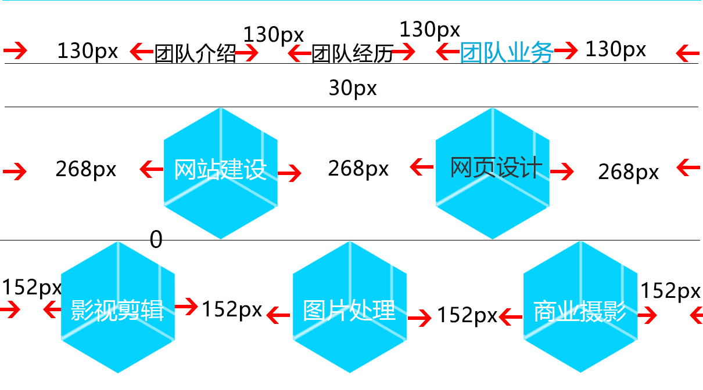

### 2.6.1字体设置

宽度：1200px

字体：微软雅黑

字体大小：40px

字体颜色：#ffffff

响应效果：图片响应，图片的透明度60%；

### 2.6.2栏目里面的蓝色图片



宽度：197px

高度：230px

距离：上下两个盒子的间距0px、上面盒子的间距268px、下面盒子的间距152px

## 2.7版权



背景尺寸：100%高度

背景颜色：#2a3659

文字大小：18px

文字颜色：#ffffff

文本对齐方式：水平居中

距离：与上下的内边框距离30px

# 三、命名

## %F}][]JV@WE]`9J[N[ZWRWF3.1文件夹

wushiyi

## 3.2文件

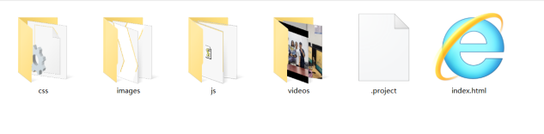3.2.1网页

index.html

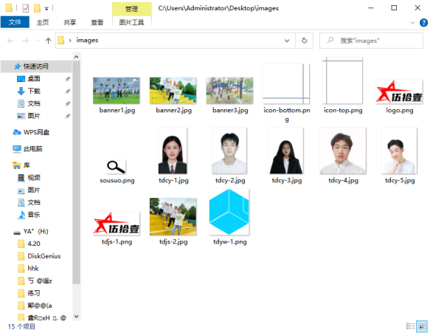 3.2.2媒体

图片:images

格式：名字缩写/图片名称.格式

例：ly/banner.jpg

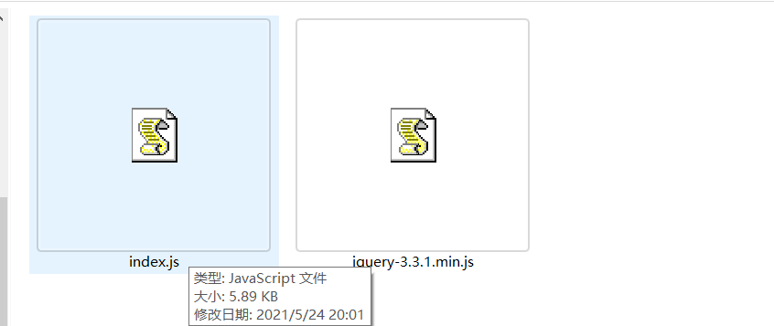视频:videos

## 3.3其他（外部导入，js）

3.3.1index.js

3.3.2global.css（公共css）

3.3.3首页css：index.css

# )NVZ7PMT]OK@TPP23Z[E$YK四、关键信息

## 4.1Title

伍拾壹团队

## 4.2Meta

关键词：伍拾壹，伍拾壹团队，51团队

设计师：赖盈，张艺琳，杨杰，李博，袁灿

网站主题：用于展现团队风貌,凸显团队工作性质,服务于网站建设

编程语言： charset="utf-8"